Министерство образования Республики Беларусь

Учреждение образования

«Брестский Государственный технический университет»

Кафедра ИИТ

**Лабораторная работа №3**

По дисциплине «Графический интерфейс интеллектуальных систем»

Тема: «Создание высокоуровневого макета сайта»

**Выполнил:**

Студент 3 курса

Группы ИИ-23

Кононов А.М.

**Проверил:**

Ситковец Я.С.

Брест 2025

**Цель:** Реализовать возможность демонстрации работы сайта, заполняя поля необходимой информацией и демонстрируя переходы между страницами сайта.

**Ход работы**

**Вариант 3**

Сайт поликлинники

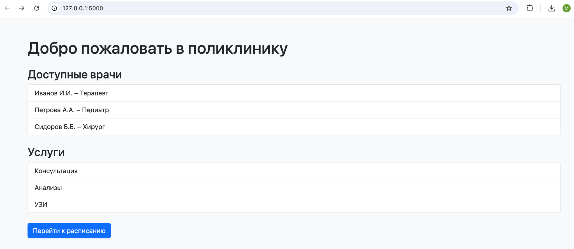

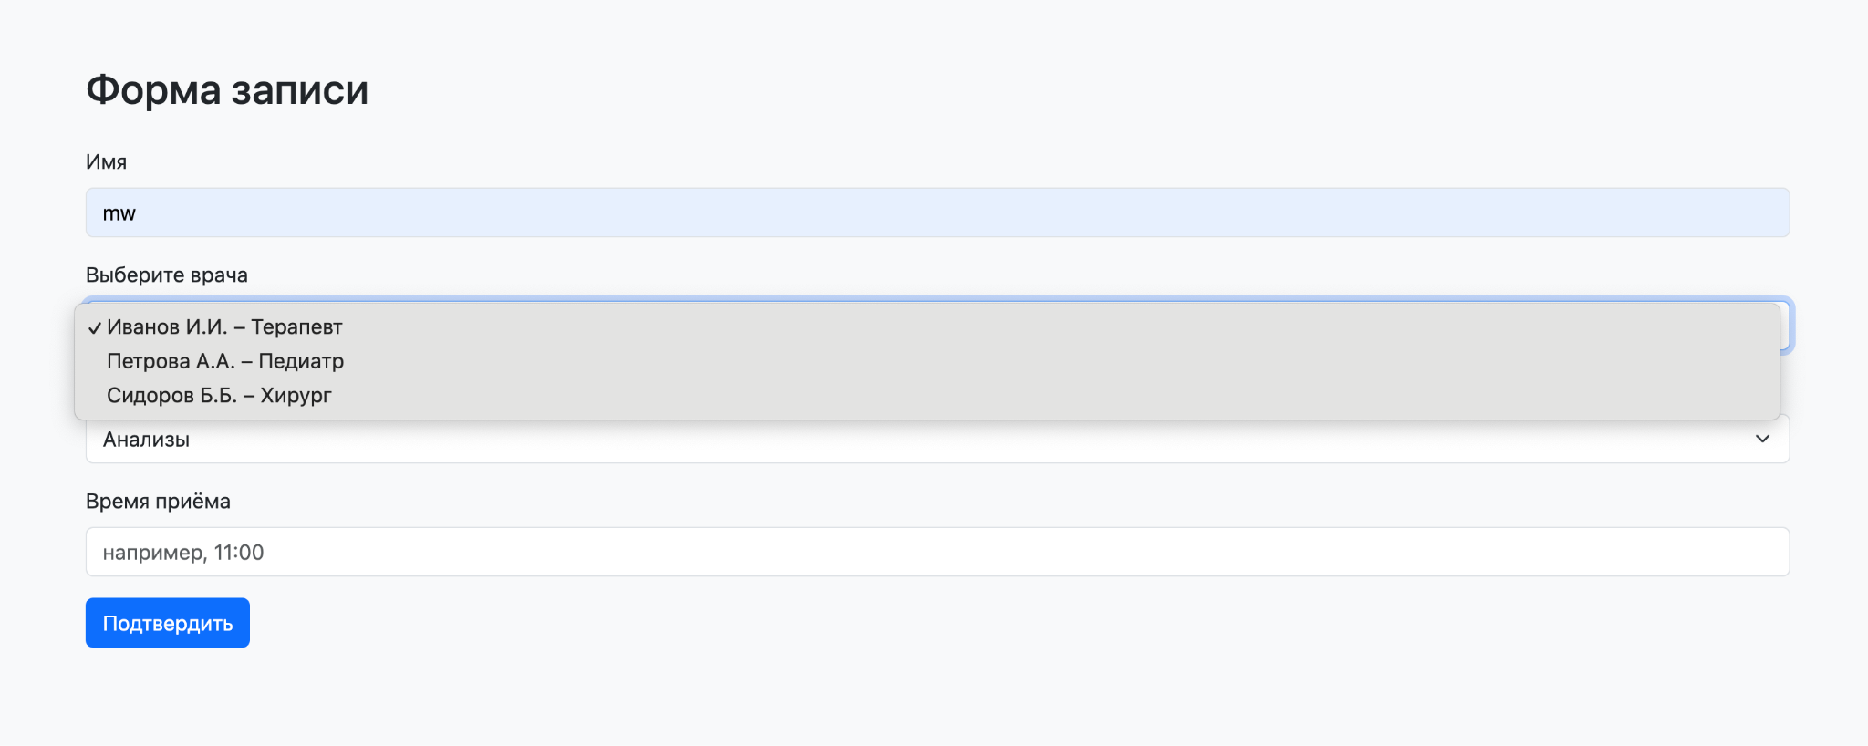

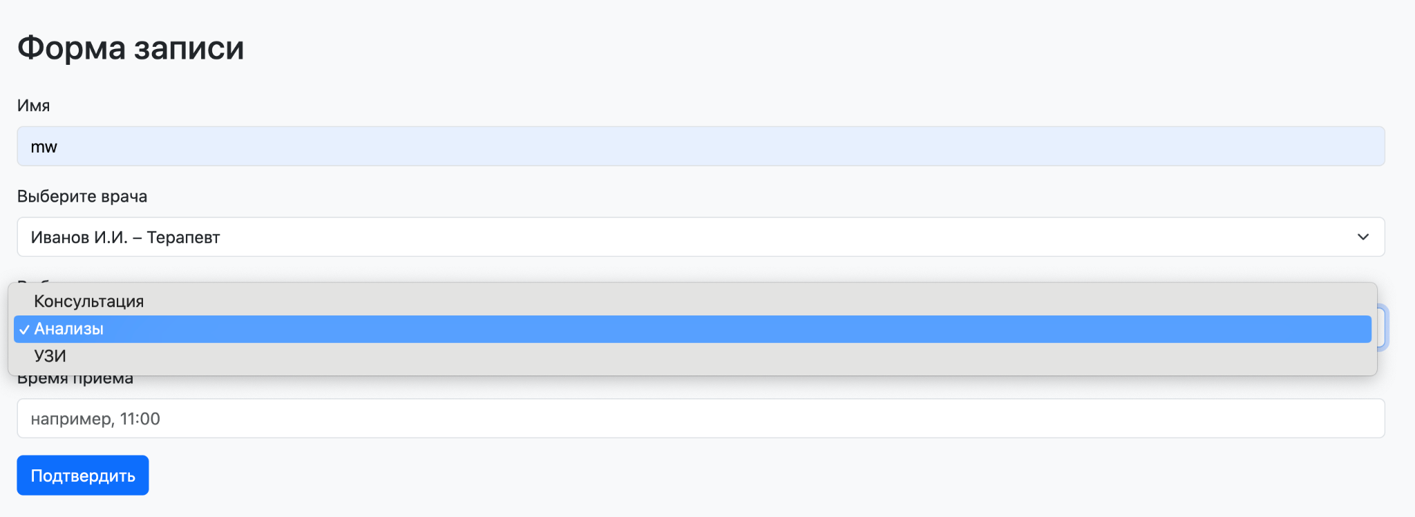

**Вывод:** в ходе лабораторной работы я реализовал многостраничный сайт с формой ввода и переходам по блокам и страницам.